**M838** *Scheda creata il 16 luglio 2024*

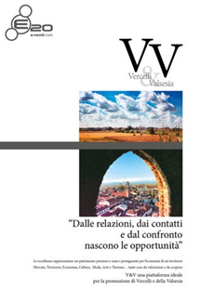

**Descrizione bibliografica**

**\*V & V : *Vercelli Valsesia e oltre**. - Anno 1, n. 0 (luglio 2013)-anno 1, n. 2 (luglio 2014). - Caresanablot (VC) : e.20, [2013-2014]. – 3 volumi : ill. ; 33 cm. ((Trimestrale. - BVE0634090

Soggetti: Valsesia – Periodici; Vercelli <prov.> - Periodici

Classe: D945.17005

# **Volumi disponibili in rete** [2013-2014](https://issuu.com/vercellievalsesia)

# **Informazioni storico-bibliografiche**

[Presentato il nuovo numero di "**Vercelli Valsesia** & **Oltre**" presso il Piccolo Studio della Basilica di Sant'Andrea](https://www.google.com/url?sa=t&source=web&rct=j&opi=89978449&url=https://www.youtube.com/watch%3Fv%3Dwe-yuIlcALs&ved=2ahUKEwjfm6Xnr6uHAxVw_7sIHebRDsEQtwJ6BAgSEAI&usg=AOvVaw16kHW3-UWYtqMKnrJ6s97D).